GUÍA EVALUADA DE RESUMEN UNIDAD 0
Guía n° 1 (Educación Física y Salud)

Nombre: |  |  |  | Curso: | 5° Básico A-B-C | Fecha
Puntaje Evaluación |  | 35 | Puntaje de corte (60%): |  | 21
Puntaje obtenido: |  |  | Calificación:

INSTRUCCIONES: A continuación, se presentará una guía evaluada que contendrá diferentes ítems, los cuales deberá ir trabajando según sus contenidos de la unidad 0.

Objetivos: Conocer las habilidades motrices específicas y reconocer de qué manera se utilizan en la vida cotidiana.
Contenidos: Habilidades motrices específicas y sus aspectos más relevantes.

ITEM I.- TEORÍA DE LAS HABILIDADES MOTRICES ESPECÍFICAS (Contenido).

Partamos por el concepto base de la materia en estudio, en este caso: la motricidad que es la capacidad de un ser vivo para producir movimientos por sí mismo, a través de movimientos voluntarios e involuntarios.

¿Qué es una habilidad motriz? Es el dominio de acciones motrices concretas, que nos permiten generar movimiento de una parte del cuerpo y se denominan habilidades porque no son automáticos, sino aprendidos.

En cuanto a las habilidades motrices básicas (fase anterior), encontramos 3 de ellas: Locomoción, manipulación y estabilidad.

Las habilidades motrices específicas son la sucesión de las habilidades motrices básicas, y que se desarrollan en diferentes edades, en este caso las HME (habilidades motrices específicas) se comienzan a trabajar a partir de los 9 años aproximadamente, con algunas excepciones, el grado de ejecución resulta ser más complejo y con mayor eficacia que la etapa anterior.

Mientras el desarrollo motor de un niño va evolucionando, mayor va siendo el nivel de desarrollo de las capacidades físicas, ya sea resistencia, fuerza, flexibilidad, etc. Un correcto desarrollo de las HME va a depender de la práctica, experiencia y vivencia que pueda tener cada persona a lo largo de su vida. Por ejemplo, tenemos dos niños de 10 años en clases, uno ha jugado básquetbol desde que tenía 5 años y otro de los 9 años. Cuál creen ustedes que tendrá mejores resultados en un partido de este deporte. Claramente el que lo lleva practicando 5 años ya que, a mayor experiencia motriz, mejor va a ser el progreso en su desarrollo motor.

HABILIDADES MOTRICES ESPECÍFICAS
Están determinadas por la forma en que son efectuadas las habilidades, la manera en cómo se puedan utilizar en situaciones de juego y por la posibilidad de realizar las habilidades de manera combinadas. La combinación de un gran número de patrones motores da lugar a una serie de destrezas. En esta etapa es esencial que el niño incursione en la mayor cantidad de deportes o actividades, consiguiendo así una enriquecedora experiencia motriz. En esta etapa los patrones motores se vuelven más complejos. Todo deportista para llegar al éxito necesitó haber podido progresar de buena forma esta etapa, elevando sus capacidades, trabajando arduamente y teniendo consigo una mayor experiencia motriz.

CLASIFICACIÓN HABILIDADES MOTRICES ESPECPIFICAS (HME)
HABILIDADES MOTRICES ESPECÍFICAS CERRADAS | HABILIDADES MOTRICES ESPECÍFICAS ABIERTAS
que se utilizan en el ámbito de los deportes tales como: gimnasia artística, natación, atletismo, etc. Y en donde la coordinación motriz está acentuada. Acá se comienza a medir la ejecución de la técnica, por ejemplo, en gimnasia los evalúan por una puntuación (calidad), en cambio en la natación por el tiempo (cantidad). | que se utilizan en deportes cuya realización de los patrones motores y capacidades requieran mucho de la percepción y de la toma de decisiones, por ejemplo, el voleibol, hándbol, tenis, lucha que necesitan una respuesta inmediata ante un oponente que lo está enfrentando.
En estas habilidades encontramos que desde los 7 a 10 años, se presenta el estadio transicional, en este periodo se producen mejoras en el rendimiento motor. Es aquí donde se deberían consolidar las habilidades básicas adquiridas en la fase anterior. Las habilidades están orientadas en la búsqueda de un objetivo específico, en otras palabras, uno comienza a buscar en qué área desarrollarse o vivenciar con mayor énfasis. (artes, deporte, recreación, etc.)

Desde los 11 a 13 años, se manifiesta el estadio específico, en esta fase el niño ya debiese orientarse por una actividad en específica, teniendo en cuenta sus fortalezas y debilidades. El niño ya comienza a desenvolverse en esa área en específico. (fútbol, danza, breakdance, básquetbol, etc.)

Los patrones una vez dominados se convierten en un instrumento que le permitirá practicar múltiples actividades deportivas, artísticas, recreativas y estéticas.

Algunos ejemplos de habilidades motrices específicas:

En la imagen se puede apreciar el progreso en las diferentes acciones, ya sea, de salto, danza o lanzamiento.

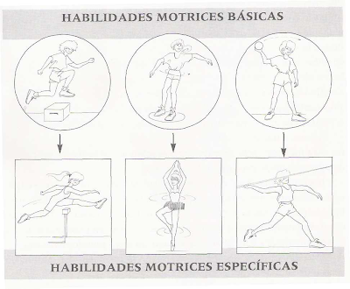

ITEM II.- PRÁCTICA GUIADA
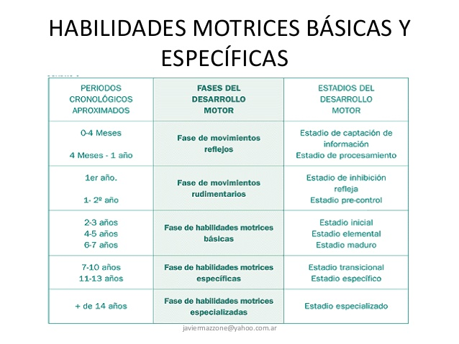
FASES DEL DESARROLLO MOTOR

- ¿En qué fase se encuentra usted? ¿por qué? (5 pts.)
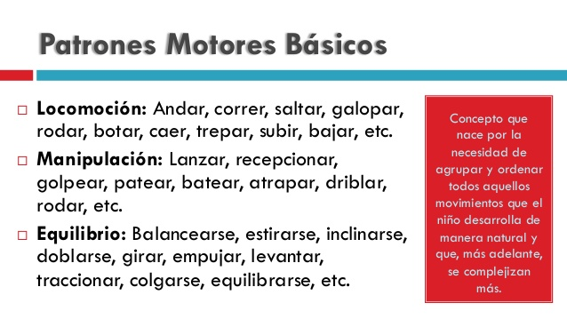

- ¿En qué área podría usar de mejor manera estos patrones motores? (área deportiva, artística, recreativa, etc.) Escoja 1 de cada habilidad motriz. Explica el por qué. (5 pts.)

- MATERIAL EDUCATIVO: Ingresa al siguiente enlace y observa el video, una vez ya visto, explica brevemente con tus palabras qué habilidades motrices se trabajan y qué aprendiste del video educativo. (3 pts.)
ENLACE: https://www.youtube.com/watch?v=LDjnlrYRm1M
NOMBRE VIDEO: “Habilidades motrices específicas del fútbol”
ITEM III.- PRÁCTICA AUTÓNOMA

- Dibuje un circuito motriz integrando las habilidades motrices específicas. Escriba qué materiales utilizará.
(7 pts.)

- Según lo leído en la guía, ¿qué importancia tiene un buen desarrollo de las habilidades motrices? (5 pts.)

- ¿Cuáles son mis patrones motores más desarrolladas? (lanzar, saltar, patear, dibujar, correr, etc.) (5 pts.)

- En las clases de educación física ¿en dónde podemos encontrar habilidades motrices específicas?
(5 pts.)

